Schulversuchspraktikum
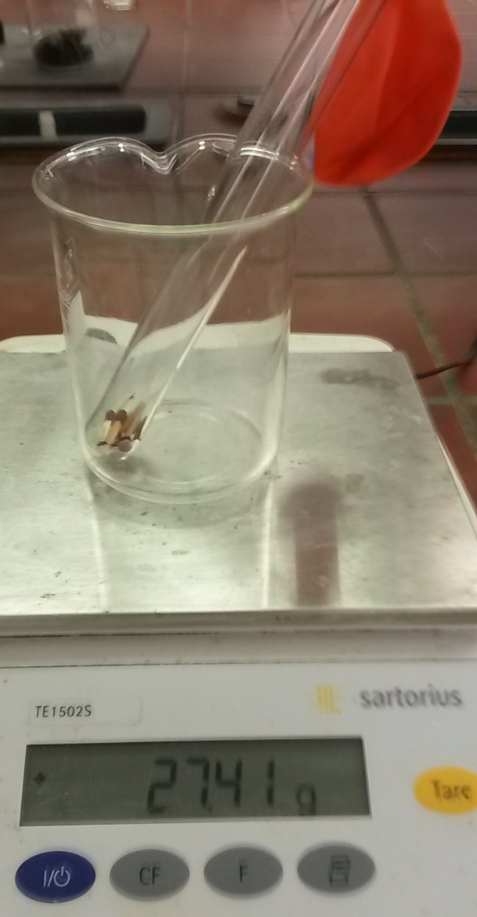
Isabel Großhennig
Sommersemester 2015
Klassenstufen 7 & 8

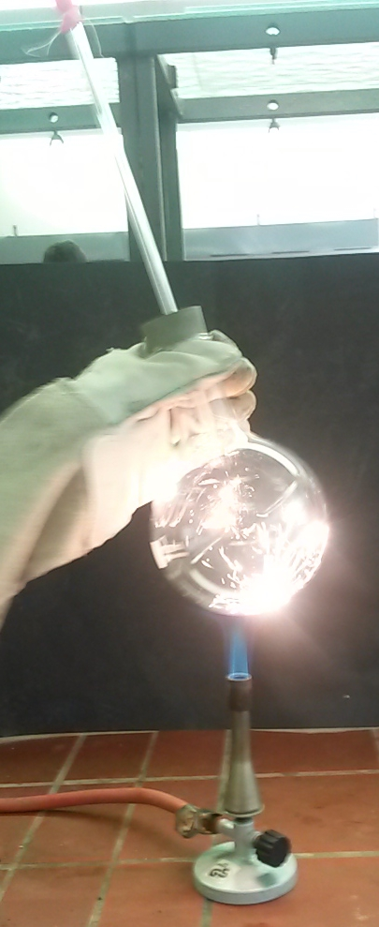
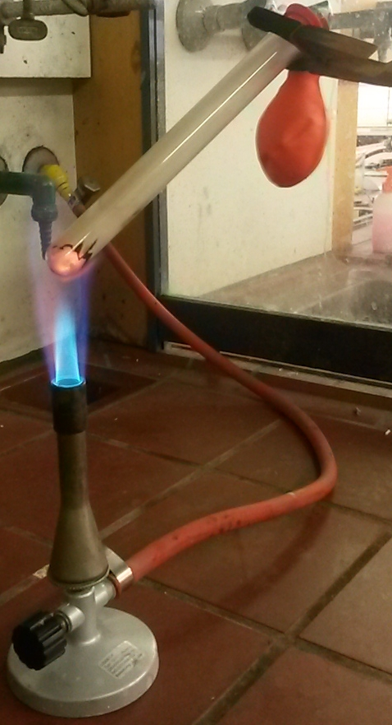

Chemische Gesetzmäßigkeiten I
Erhaltung der Masse und konstante Proportionen

Auf einen Blick:
In diesem ausführlichen Protokoll zum Thema „Erhaltung der Masse und konstante Proportionen“ für die Jahrgangsstufe 7 und 8 werden ein Lehrerversuch und ein Schülerversuch dargestellt. Der Lehrerversuch und der Schülerversuch behandeln das Gesetz zum Erhalt der Gesamtmasse während einer chemischen Reaktion.

Inhalt

1 Beschreibung des Themas und zugehörige Lernziele 1
2 Relevanz des Themas für SuS der 7./8. Jahrgangsstufe und didaktische Reduktion 2
3 Lehrerversuch – V1 Boyle-Versuch 2
4 Schülerversuch – V2 Luftballon-Versuch 5
5 Didaktischer Kommentar zum Schülerarbeitsblatt 6
5.1 Erwartungshorizont (Kerncurriculum) 6
5.2 Erwartungshorizont (Inhaltlich) 8

Beschreibung des Themas und zugehörige Lernziele
Das Gesetz von der Erhaltung der Masse, sowie das Gesetz der konstanten Proportionen zählen zu den chemischen Gesetzmäßigkeiten während einer Reaktion. Neben diesen beiden Gesetzen existiert das dritte chemische Gesetz, das Gesetz der multiplen Proportionen, auf dieses wird in diesem Protokoll allerdings nicht eingegangen.
Das Gesetz von der Erhaltung der Masse geht aus dem zweiten Postulat der Dalton –Theorie hervor und besagt, dass während einer chemischen Reaktion keine Veränderung der Gesamtmasse zu beobachten ist. Demnach ist die Summe der Massen der Produkte identisch mit der Summe der Massen der Edukte. Dabei werden also nie Atome zerstört oder neu gebildet.^{[1]} Dieses Gesetz wird in dem Lehrerversuch V1 – Boyle-Versuch und in dem Schülerversuch V2 – Luftballon-Versuch behandelt. Das Gesetz der konstanten Proportionen wurde erstmals im Jahr 1799 von J. Proust aufgestellt und sagt aus, dass in Verbindungen stets die gleichen Elemente im gleichen Massenverhältnis enthalten sind. Dieses Gesetz geht ebenfalls aus Daltons zweitem Postulat hervor, dieser erweiterte basierend auf seinem zweiten Postulat das dritte chemische Gesetz, das Gesetz der multiplen Proportionen.^{[1]}
Im Basiskonzept Stoff-Teilchen Kompetenzbereich Fachwissen für die Schuljahrgänge 7 und 8 des niedersächsischen Kerncurriculums (KC) wird gefordert, dass die Schülerinnen und Schüler (SuS) die Bildung konstanter Atomzahlverhältnisse in chemischen Verbindungen aufzeigen. Zudem sollen sie im dem Bereich Erkenntnisgewinnung die Allgemeingültigkeit von chemischen Gesetzen erkennen. Im Basiskonzept chemische Reaktion, Kompetenzbereich Fachwissen heißt es, dass die SuS bei chemischen Reaktionen beschreiben können sollen, dass die Atome erhalten bleiben und neue Teilchenverbände gebildet werden. Zudem wird in diesem Basiskonzept gefordert, dass die SuS das Gesetz von der Erhaltung der Masse entwickeln sollen (Kompetenzbereich Fachwissen). Es wird vorausgesetzt, dass die SuS nach der 7. und 8. Jahrgangsstufe in der Lage sind, durch Anwendung der Kenntnisse über die Erhaltung der Atome und die Bildung konstanter Atomanzahlverhältnisse in Verbindungen, Reaktionsgleichungen zu erstellen (Basiskonzept chemische Reaktion, Fachwissen).^{[2]}

[1] C. Mortimer, U. Müller, Chemie, Thieme, 2010, S. 16 & 17.
[2] Niedersächsisches Kultusministerium, Kerncurriculum für das Gymnasium Schuljahrgänge 5- 10: Naturwissenschaften, Unidruck, 2007, S. 47-64.

Relevanz des Themas für SuS der 7./8. Jahrgangsstufe und didaktische Reduktion
Wenn SuS eine brennende Kerze beobachten, sehen sie, dass im Verlauf das Wachs der Kerze immer mehr abnimmt. Auch beim Verbrennen von Streichhölzern könnten sie sich vorstellen, dass das Holz im Verlauf verschwindet, weil es verbrennt. Somit könnten SuS davon ausgehen, dass die Gesamtmasse während einer chemischen Reaktion abnimmt. Um dieser Fehlvorstellung entgegen zu wirken muss das Gesetz der Erhaltung der Masse im Unterricht eingeführt werden. Des Weiteren könnten SuS denken, dass Wasser, welches aus einem See stammt, eine andere Zusammensetzung aufweist, als z. B. Mineralwasser aus der Wasserflasche. Das Gesetz der konstanten Proportionen hilft dabei, zu verstehen, dass Wasser immer aus zwei Teilen Wasserstoff und einem Teil Sauerstoff besteht.
Bei den vorgestellten Versuchen V1 Boyle-Versuch und V2 Luftballonversuch wird auf Reaktionsgleichungen verzichtet, da SuS in der 7. und 8. Jahrgangsstufe die Symbolsprache erst erlernen und lediglich Wortgleichungen aufstellen sollen.

Lehrerversuch – V1 Boyle-Versuch
Mit Hilfe des Boyle-Versuchs kann sehr anschaulich Kohlenstoff verbrannt und der Erhalt der Masse während einer chemischen Reaktion gezeigt werden.

Gefahrenstoffe
Holzkohle |  |  | H: - |  |  | P: -
Sauerstoff |  |  | H: 270, 280 |  |  | P: 244, 220, 370+376, P403
Kohlenstoffdioxid |  |  | H: 280 |  |  | P: 403
Wasser |  |  | H: - |  |  | P: -
Kohlenstoffmonoxid |  |  | H: 331, 220, 360D, 372, 280 |  |  | P: 260, 210, 202, 308+313, 377, 405, 403
 | 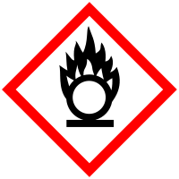 | 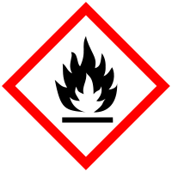 |  | 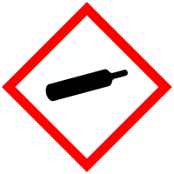 |  | 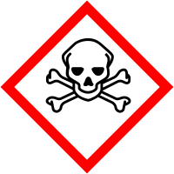

Materialien: Rundkolben (1000 mL oder größer), Bunsenbrenner, Stopfen mit Loch, Luftballon, Glasrohr, Waage, Korkring, Bindfaden, dicke Handschuhe, Spatel
Chemikalien: wenige kleine Stücken Holzkohle, Sauerstoff
Durchführung: Die kleinen Stücken Holzkohle werden in den Rundkolben gegeben. Der Kolben wird mit Sauerstoff geflutet, schnell mit dem Stopfen verschlossen und gewogen. Das Gewicht wird notiert. Anschließend wird der Kolben mit einem Bunsenbrenner erhitzt und darüber geschwenkt. Es wird solange erhitzt, bis die Holzkohle nicht mehr zu sehen ist.
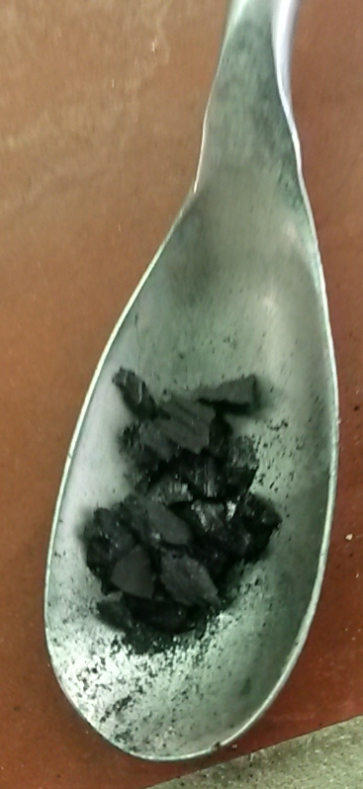  Abb. 1 - eingesetzte Masse an Holzkohle. | 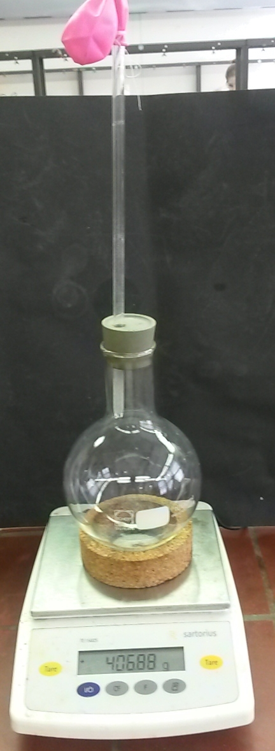  Abb. 2 - Gewicht vor der Reaktion.
Beobachtung: Das Gewicht liegt zu Anfang bei 406,88 g. Nach kurzer Zeit fängt die Holzkohle an zu glühen und verbrennt, außerdem bläht sich der Luftballon auf. Nach der Reaktion beträgt das Gewicht 406,55 g. Im Kolben entsteht wenig Wasserdampf.
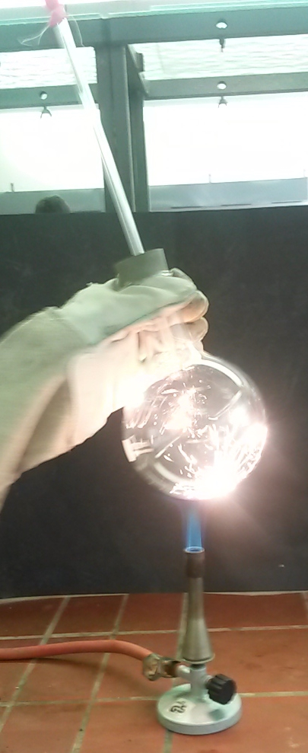  Abb. 3 - Verbrennung der Holzkohle. | 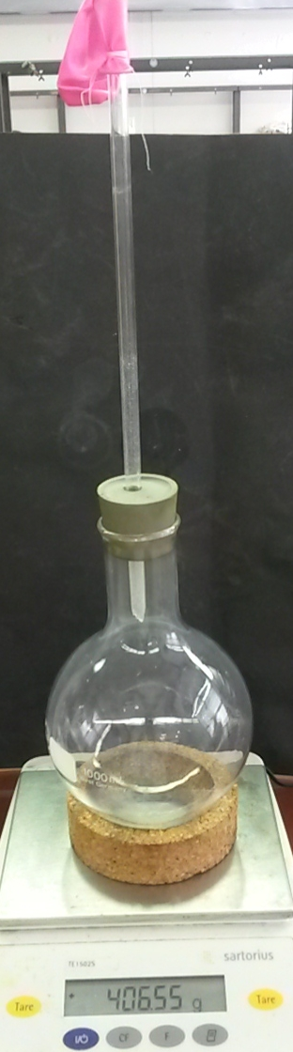  Abb. 4 - Gewicht nach der Reaktion.
Deutung: Die Masse bei dieser Reaktion bleibt annähernd konstant, sodass auf das Gesetz der Erhaltung der Masse geschlossen werden kann. Die Holzkohle verbrennt vollständig, dabei laufen folgende Reaktionen ab:
C_{(s)} + O_{2(g)} → CO_{2(g)}
2 C_{(s)} + O_{2(g)} → 2 CO_{(g)}
2 CO_{(g)} + O2_{(g)} → 2 CO_{2(g)}
Da die Holzkohle einen Anteil an Wasserstoff enthält, entsteht zusätzlich Wasserdampf:
2 H_{2(g)} + O_{2(g)} → 2 H₂O_{(g)}
Der geringe Massenverlust kann damit erklärt werden, dass das System nicht ganz dicht gewesen sein könnte. Außerdem ist der Kolben beim zweiten Mal wiegen heiß und beim ersten Mal wiegen kalt, was zusätzlich zu einer Massendifferenz führen kann.
Entsorgung: Der Luftballon und der Kolben werden in den Abzug gestellt, bis die Gase abgedampft sind.
Literatur: [1] vgl. J. Friedrich und M. Oetken, http://www.chemie.com/fileadmin /user_upload/chemie_com_news/2424chemie/ Versuchsbeschrei bung_Boyle.pdf, (Zuletzt abgerufen am 03.08.2015 um 18:05 Uhr)
[2] vgl. C. Beermann, 13.02.2003, http://www.chids.de/dachs/expvortr /667Kohlenstoff_Baermann_Scan.pdf, (Zuletzt abgerufen am 03.08.2015 um 18:07 Uhr)
Dieser Versuch verdeutlicht den Erhalt der Masse besonders gut, da die SuS zunächst vermuten könnten, dass die Masse abnimmt, weil die Holzkohle „verschwindet“. Durch den Luftballon kann das Gas jedoch aufgefangen werden, dies wird deutlich, indem sich der Luftballon aufbläht.

Schülerversuch – V2 Luftballon-Versuch
Dieser Schülerversuch verdeutlicht das Gesetz zum Erhalt der Masse. Der Versuch könnte zunächst im offenen System durchgeführt werden, d. h. ohne den Luftballon. So würden die SuS zunächst einen Massenverlust beobachten können. Und im zweiten Versuchsteil im abgeschlossenen System das Gesetz der Masse erarbeiten können.

Gefahrenstoffe
Streichhölzer |  |  | H: - |  |  | P: -
(Hirschholzsalz (NH₄HCO₃)) |  |  | H: - |  |  | P: -

Materialien: Bunsenbrenner, Streichholzköpfe, Duran Reagenzglas, Reagenzglasklammer, Waage, Luftballon, Becherglas
Chemikalien: Streichhölzer, (Hirschhornsalz)
Durchführung: In ein Duran Reagenzglas werden fünf Streichholzköpfe gegeben. Über das Reagenzglas wird ein Luftballon gestülpt und alles zusammen gewogen. Das Reagenzglas wird über dem Brenner erhitzt und im Anschluss wieder gewogen.
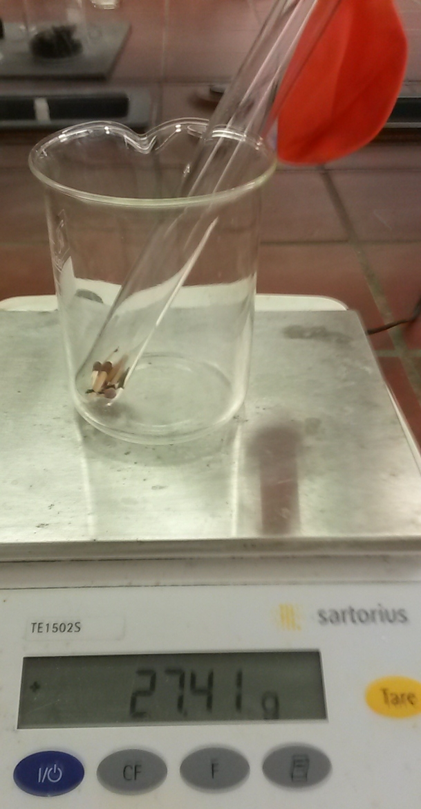
Abb. 5 - Gewicht vor der Reaktion.
Beobachtung: Die Streichhölzer entzünden sich und der Ballon bläht sich auf. Das Gewicht bleibt nahezu identisch.
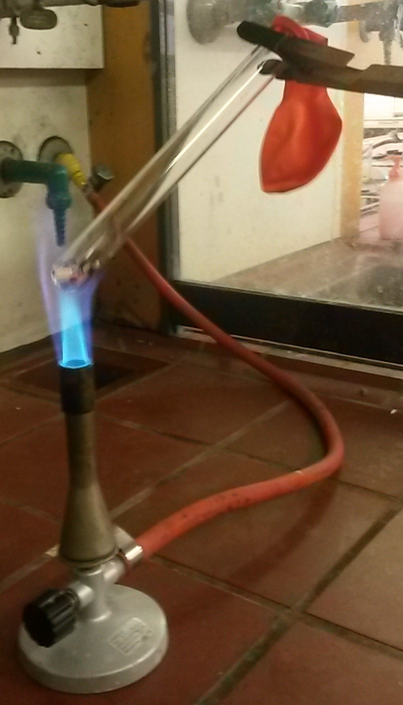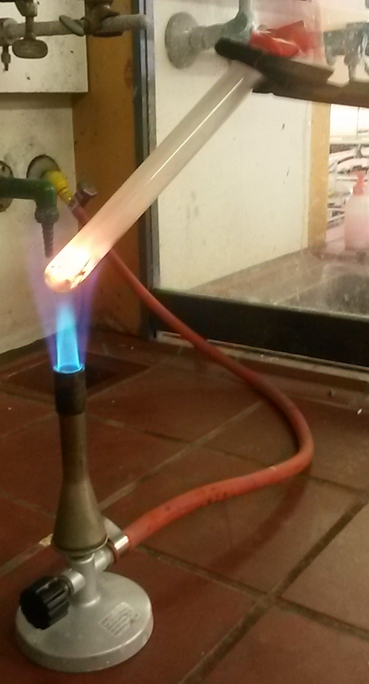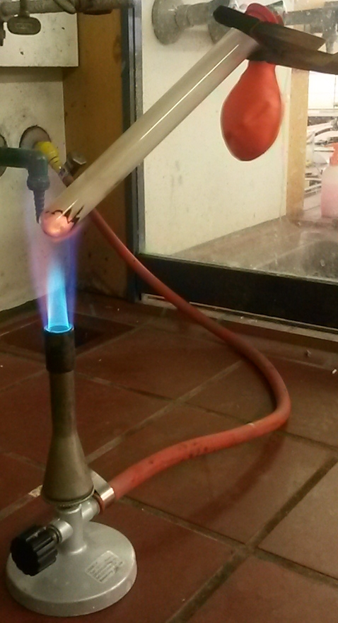
Abb. 6 - Der Luftballon bläht sich auf.
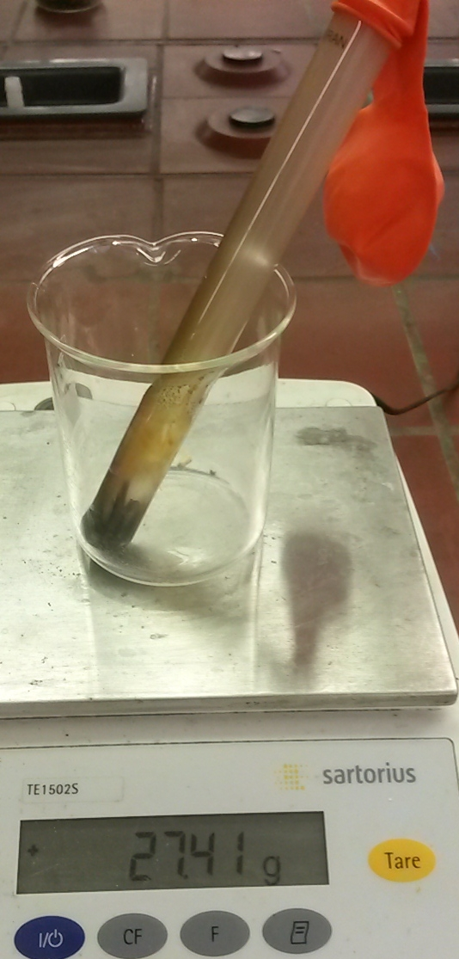
Abb. 7 - Gewicht nach der Reaktion.
Deutung: Bei diesem Versuch wird das Gesetz zur Erhaltung der Masse gezeigt. Abweichungen der Massen könnten darauf zurück zu führen sein, dass das System undicht war oder dass vor der Reaktion ein kaltes Duran Reagenzglas und nach der Reaktion ein warmes Duran Reagenzglas gewogen wurde.
Entsorgung: Die Streichhölzer und der Luftballon werden in dem Feststoffabfall entsorgt.
Literatur: [1] D. Wiechoczek, 16.02.2010, http://www.chemieunterricht.de/dc2 /grundsch/versuche/gs-v-093.htm, (Zuletzt abgerufen am 02.08.15 um 22:10).
[2] D. Wiechoczek, 12.07.2010, http://www.chemieunterricht.de/ dc2/haus /v200.htm, (Zuletzt abgerufen am 05.08.15 um 20:17)

Statt der Streichhölzer kann auch ein wenig Hirschhornsalz in das Reagenzglas gegeben werden. Beim Erhitzen „verschwindet“ das Hirschholzsalz scheinbar und der Ballon bläht sich auf. Dabei läuft die folgende Reaktion ab:
NH₄HCO_{3(s)} → NH_{3(g)} + CO_{2(g)} + H₂O_{(g)}

Arbeitsblatt – Verändert sich die Masse von Edukten und Produkten während einer chemischen Reaktion?
In der letzten Chemiestunde hast du eine Hypothese zu der Frage formuliert: Verändert sich die Masse von Edukten und Produkten während einer chemischen Reaktion? Außerdem hast du zwei Experimente durchgeführt. Du hast eine Kerze auf einer Waage verbrennen lassen (V1 Kerze verbrennen) und Eisenwolle vor und nach dem Verbrennen gewogen (V2 Eisenwolle verbrennen).
Aufgabe 1:
Gib wieder, was deine Hypothese zu der Frage: „Verändert sich die Masse von Edukten und Produkten während einer chemischen Reaktion?“ war und was du in Bezug auf die Masse in V1 Kerze verbrennen und V2 Eisenwolle verbrennen beobachteten konntest.

Um deine Hypothese überprüfen zu können, was mit Masse während einer chemischen Reaktion passiert, wird der Schülerversuch – V2 Luftballon-Versuch durchgeführt.
Durchführung: In ein Duran Reagenzglas werden fünf Streichholzköpfe gegeben. Über das Reagenzglas wird ein Luftballon gestülpt und alles zusammen gewogen. Das Reagenzglas wird über dem Brenner erhitzt und im Anschluss wieder gewogen.
Beobachtung:

Aufgabe 2:
Entwickle mit Hilfe der Beobachtung aus V2 Luftballon-Versuch ein allgemeingültiges Gesetz.
Aufgabe 3:
- Erkläre, ob in V2 Luftballon-Versuch dasselbe Ergebnis erzielt werden würde, wenn kein Luftballon über das Duran-Reagenzglas gestülpt werden würde. Erkläre außerdem, wodurch die geringe Massendifferenz zwischen Edukten und Produkten in V2 Luftballon-Versuch zu Stande gekommen sein könnte.
- Beurteile, warum du in dem Versuch V1 Kerze verbrennen und V2 Eisenwolle verbrennen eine Abnahme der Masse bzw. eine Zunahme der Masse beobachten konntest.

Didaktischer Kommentar zum Schülerarbeitsblatt
Dieses Arbeitsblatt dient als Begleitmaterial für den Schülerversuch – V2 Luftballon-Versuch. Dieser Versuch dient hier als Erarbeitungsexperiment zum Thema Massenerhaltung während einer chemischen Reaktion. Zunächst wird in dem Arbeitsblatt die Verknüpfung zur letzten Stunde hergestellt, in der eine Hypothese zu der Frage: Verändert sich die Masse von Edukten und Produkten während einer chemischen Reaktion? formuliert wurde. Außerdem wurden in dieser Stunde zwei Experimente durchgeführt wurden (Verbrennung einer Kerze auf der Waage und Verbrennung von Eisenwolle). Die SuS müssen dabei ihr Vorwissen reaktivieren und die Beobachtungen in Bezug auf die Masse prägnant schriftlich ausdrücken. Da die Masse bei der Verbrennung einer Kerze abnimmt und die Masse bei der Verbrennung von Eisenwolle zu, wird bei den SuS ein kognitiver Konflikt erzeugt, der im Anschluss gelöst werden soll. Um den kognitiven Konflikt zu lösen wird von den SuS der Schülerversuch – V2 Luftballonexperiment durchgeführt und protokolliert. Anschließend sollten die SuS in der Lage sein, ein allgemeingültiges Gesetz zur Erhaltung der Masse zu formulieren. Nachdem sie das Gesetz über die Erhaltung der Masse formuliert haben, wird von ihnen verlangt, zu erklären, ob das Versuchsergebnis das gleiche gewesen wäre, wenn der Schülerversuch – V2 Luftballonexperiment ohne Luftballon durchgeführt werden würde und wie die minimalen Massendifferenzen zu erklären sind. Zu guter Letzt wird von den SuS der Transfer verlangt, indem sie beurteilen, warum es in den Versuchen der letzten Stunde zu einer Massenabnahme bzw. Massenzunahme während der chemischen Reaktion gekommen ist.

Erwartungshorizont (Kerncurriculum)
Mit Hilfe dieses Arbeitsblattes sollen die SuS das Gesetz zum Erhalt der Masse nennen und erklären können.
Aufgabe 1 und Schülerversuch – V2 Luftballonexperiment:
Die SuS…
Erkenntnisgewinnung
- …erkennen die Bedeutung der Protokollführung für den Erkenntnisprozess. (Basiskonzept Chemische Reaktion)
Kommunikation
- …protokollieren den Verlauf und die Ergebnisse von Untersuchungen in angemessener Form (Text, Tabelle). (Basiskonzept Stoff-Teilchen)
Bei dieser Aufgabe handelt es sich um den Anforderungsbereich 1, da die SuS lediglich die Verknüpfung zur letzten Stunde herstellen müssen, indem sie ihre Hypothese, sowie die Beobachtungen in Bezug auf die Masse abrufen und verschriftlichen.
Aufgabe 2:
Die SuS…
Fachwissen
- …entwickeln das Gesetz von der Erhaltung der Masse. (Basiskonzept Chemische Reaktion)
Erkenntnisgewinnung
- …erkennen die Allgemeingültigkeit von Gesetzen. (Basiskonzept Stoff-Teilchen)
- …formulieren Vorstellungen zu Edukten und Produkten. (Basiskonzept Chemische Reaktion)
- …erkennen die Bedeutung der Protokollführung für den Erkenntnisprozess. (Basiskonzept Chemische Reaktion)
- …zeigen exemplarisch Verknüpfungen zwischen chemischen Reaktionen im Alltag und im Labor. (Basiskonzept Chemische Reaktion)
Kommunikation
- …erklären chemische Sachverhalte unter Verwendung der Fachsprache. (Basiskonzept Stoff-Teilchen)
- …protokollieren den Verlauf und die Ergebnisse von Untersuchungen in angemessener Form (Text, Tabelle). (Basiskonzept Stoff-Teilchen)
- …unterscheiden Fachsprache von Alltagssprache beim Beschreiben chemischer Reaktionen. (Basiskonzept Chemische Reaktion)
- …übersetzen bewusst Fachsprache in Alltagssprache und umgekehrt. (Basiskonzept Chemische Reaktion)
Bewertung
- …erkennen, dass chemische Reaktionen in der Alltagswelt stattfinden. (Basiskonzept Chemische Reaktion)
Diese Aufgabe entspricht dem Anforderungsbereich II, weil die SuS ein Gesetz formulieren müssen, welches sie im Experiment erarbeitet haben.
Aufgabe 3:
Die SuS…
Fachwissen
- …beschreiben, dass bei chemischen Reaktionen die Atome erhalten bleiben und neue Teilchenverbände gebildet werden. (Basiskonzept Chemische Reaktion)
Erkenntnisgewinnung
- …beschreiben Abweichungen von Messergebnissen und deuten diese. (Basiskonzept Chemische Reaktion)
- …zeigen exemplarisch Verknüpfungen zwischen chemischen Reaktionen im Alltag und im Labor. (Basiskonzept Chemische Reaktion)
Kommunikation
- …erklären chemische Sachverhalte unter Anwendung der Fachsprache. (Basiskonzept Stoff-Teilchen)
- …diskutieren erhaltene Messwerte. (Basiskonzept Stoff-Teilchen)
- …argumentieren fachlich korrekt und folgerichtig über ihre Versuche. (Basiskonzept Chemische Reaktion)
Bei dieser Aufgabe handelt es sich um den Anforderungsbereich III, die SuS müssen zunächst erklären, ob dasselbe Versuchsergebnis auch ohne Luftballon erzielt werden würde und erklären, warum es trotz Gesetz zur Erhaltung der Masse zu einer Massendifferenz kommen kann. Erst wenn dies verstanden wurde, kann die letzte Aufgabe beantwortet werden, bei dieser findet der Rückgriff auf die in der letzten Stunde gebildeten Hypothesen und die Experimente statt, deren Ergebnisse nun erklärt werden soll.

Erwartungshorizont (Inhaltlich)
Aufgabe 1:
Eine mögliche Hypothese könnte gewesen sein, dass die Masse während einer chemischen Reaktion abnimmt, weil Stoffe verschwinden. Außerdem könnten SuS gedacht haben, dass die Masse zunimmt, weil bei manchen Reaktionen Stoffe hinzukommen. Eine weitere Hypothese könnte gewesen sein, dass die Masse während einer chemischen Reaktion gleich bleibt, weil das Gesetz von der Erhaltung der Masse existiert.
Die Beobachtungen zu den Versuchen sind, dass die Masse der Kerze abnimmt und die Masse der Eisenwolle zu.
Aufgabe 2:
Das Gesetz von der Erhaltung der Masse besagt, dass während einer chemischen Reaktion keine Veränderung der Gesamtmasse zu beobachten ist. Demnach ist die Summe der Massen der Produkte identisch mit der Summe der Massen der Edukte. Dabei werden also nie Atome zerstört oder neu gebildet.^{[1]}

Aufgabe 3:
- Es würde nicht dasselbe Ergebnis erzielt werden, die Masse würde abnehmen, da das System nicht mehr geschlossen wäre. Die Massendifferenz kann damit erklärt werden, dass das System nicht ganz dicht gewesen ist. Außerdem ist das Duran Reagenzglas beim zweiten Mal wiegen heiß und beim ersten Mal wiegen kalt, was zusätzlich zu einer Massendifferenz führen kann.
- Die Abnahme der Masse der Kerze ist damit zu erklären, dass bei der Verbrennung Gase entstehen, diese können entweichen und führen daher zum Massenverlust. Die Zunahme der Masse der Eisenwolle entsteht durch die Reaktion mit Sauerstoff. Es entsteht Eisenoxid, welches schwerer ist.

